1. **Документация**
   1. **Назначение программы**

Разработанный проект «MoneyTalks» предназначена для комплексного информационно-аналитического обеспечения контроля за личными финансами пользователей. При авторизации каждый пользователь получает возможность запомнить, где, сколько и при каких обстоятельствах он потратил или заработал деньги.

В частности данный сайт позволяет:

- зарегистрироваться и авторизоваться для получения доступа к другим функциям сайта;

- добавление, редактирование и удаление счетов, мест, категорий и транзакций;

- отображение счетов, мест, категорий и транзакций в соответствующих разделах;

- при отображении транзакций существует возможность фильтрации на переводы со счёта на счёт и отображения только доходов или расходов.

Сайт «MoneyTalks» рассчитан на людей, которые хотят начать следить за своими расходами, не затрудняя себя и при наличии доступа в интернет.

* 1. **Условия выполнения программы**

Для работы на сайте пользователю необходимо иметь персональный компьютер, смартфон или любое другое техническое устройство с возможностью выхода в интернет со скоростью не менее 512 КБ/с. Так же необходим установленный браузер и возможность ввода.

В ходе самой эксплуатации есть ряд ограничений, такие как:

- нельзя вводить отрицательную сумму;

- при добавлении перевода со счёта на счёт необходимо укать два различных счёта и сумму;

- при добавлении расхода, надо указать на какой счёт будут переведены книги и сумму;

- при добавлении дохода указывается счет, с которого получены деньги и сумму;

- при добавлении места, категории и счёта нужно указать название места, категории и счёта соответственно;

- нельзя создавать места и счёт с одинаковыми именами у одного пользователя;

- нельзя создавать категории и подкатегории с одинаковыми именами у одного пользователя, но подкатегории могут быть с одинаковыми именами, если у них разные родители.

* 1. **Выполнение программы**

Сервис выполняет следующие функции:

* + 1. Регистрация уникального пользователя;

Для прохождения регистрации необходимо пройти по кнопке «Регистрация» в правом верхнем вверху страницы (Рисунок ).



Рисунок 1 – Кнопка «Регистрация»

Затем открывается новая страница с полями: Имя пользователя, E-mail, Пароль и Пароль (еще раз). Эта страница показана на рисунке .

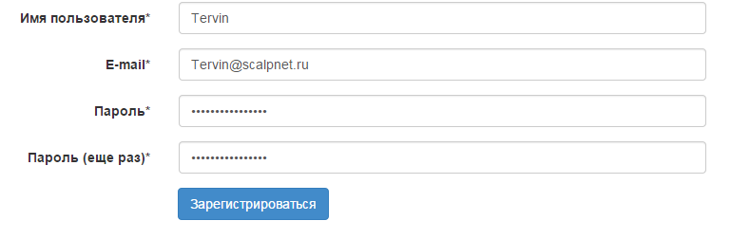

Рисунок 2 – Страница регистрации

Каждое поле является обязательным. После заполнения каждого поля, Пользователь нажимает кнопку «Зарегистрироваться», после чего пользователь может авторизоваться.

* + 1. Авторизация пользователя;

Для прохождения авторизации необходимо пройти по кнопке «Вход» в правом верхнем вверху страницы (Рисунок ).



Рисунок 3 – кнопка «Вход»

Затем открывается новая страница с полями: Имя пользователя и Пароль. Эта страница показана на рисунке .

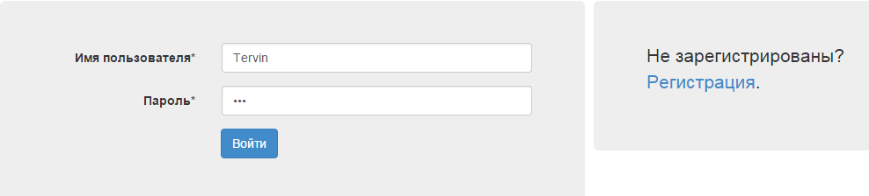

Рисунок 4 – Страница авторизации

Каждое поле является обязательным. После заполнения каждого поля, Пользователь нажимает кнопку «Войти», после чего пользователь получает доступ к другим функциям сайта.

* + 1. Создание нового уникального счета;

Для создания нового счёта необходимо пройти по кнопке «Счёта» в центре вверху страницы (Рисунок ).

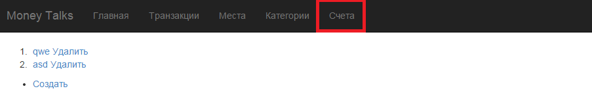

Рисунок 5 – кнопка «Счета»

Затем открывается новая страница с несколькими кнопками. Если счеты до этого не были созданы, будет отображаться только кнопка «Создать». При наличии счетов появляется список с возможностью изменять и удалять счета с помощью соответствующих кнопок. При нажатии кнопки «Создать» появляется новая страница, показанная на рисунке .

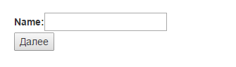

Рисунок 6 – Создание нового счёта

Здесь одно обязательное для заполнения поле: название счёта. При нажатии кнопки «Создать» счёт проходит проверку на уникальность, и при успешном прохождение проверки создаётся новый счёт и открывается страница со списком счетов.

* + 1. Создание нового уникального места;

Для создания нового места необходимо пройти по кнопке «Места» в центре вверху страницы (Рисунок ).

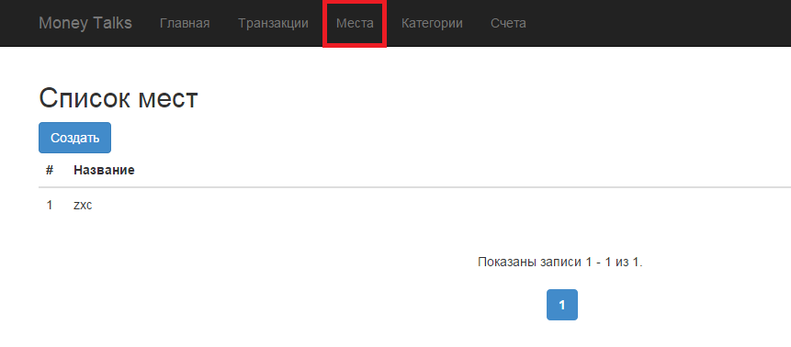

Рисунок 7 – кнопка «Места»

Затем открывается новая страница с несколькими кнопками. Если места до этого не были созданы, будет отображаться только кнопка «Создать». При наличии мест появляется список с возможностью изменять и удалять места с помощью соответствующих кнопок. При нажатии кнопки «Создать» появляется новая страница, показанная на рисунке .

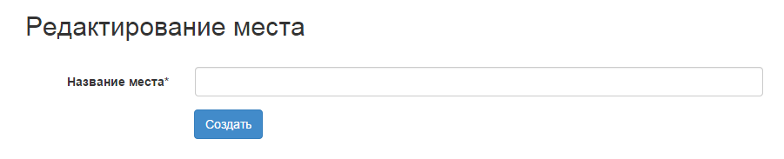

Рисунок 8 – Создание нового места

Здесь одно обязательное для заполнения поле: название места. При нажатии кнопки «Создать» место проходит проверку на уникальность, и при успешном прохождение проверки создаётся новое место и открывается страница со списком мест.

* + 1. Создание новой уникальной категории;

Для создания категории необходимо пройти по кнопке «Категории» в центре вверху страницы (Рисунок ).

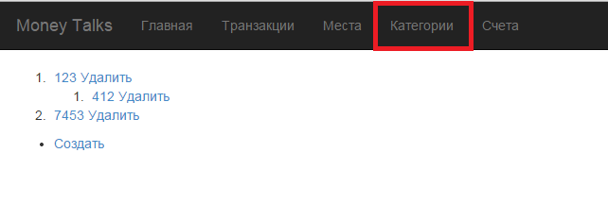

Рисунок 9 – кнопка «Категории»

Затем открывается новая страница с несколькими кнопками. Если категории до этого не были созданы, будет отображаться только кнопка «Создать». При наличии категорий появляется список с возможностью изменять и удалять категории с помощью соответствующих кнопок. При нажатии кнопки «Создать» появляется новая страница, показанная на рисунке .

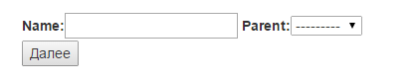

Рисунок 10 – Создание новой категории

Здесь одно обязательное для заполнения поле: название категории. При нажатии кнопки «Создать» категория проходит проверку на уникальность, и при успешном прохождение проверки создаётся новая категория и открывается страница со списком категорий.

* + 1. Создание подкатегории, уникальной в рамках родительской категории;

Для создания подкатегории необходимо пройти по кнопке «Категории» в центре вверху страницы (Рисунок ).



Рисунок 11 – кнопка «Категории»

Затем открывается новая страница с несколькими кнопками. Если категории до этого не были созданы, будет отображаться только кнопка «Создать». При наличии категорий появляется список с возможностью изменять и удалять категории с помощью соответствующих кнопок. При нажатии кнопки «Создать» появляется новая страница, показанная на рисунке .



Рисунок 12 – Создание новой категории

Для создания подкатегории необходимо иметь уже созданную категорию. Пользователь должен выбрать категорию, для указания к чему принадлежит подкатегория. При нажатии кнопки «Создать» подкатегория проходит проверку на уникальность, и при успешном прохождение проверки создаётся новая подкатегория и открывается страница со списком категорий.

* + 1. Создание записи о списании средств со счета с указанием места, категории, суммы и комментария;

Для создания нового счёта необходимо пройти по кнопке «Транзакции» в центре вверху страницы (Рисунок ).

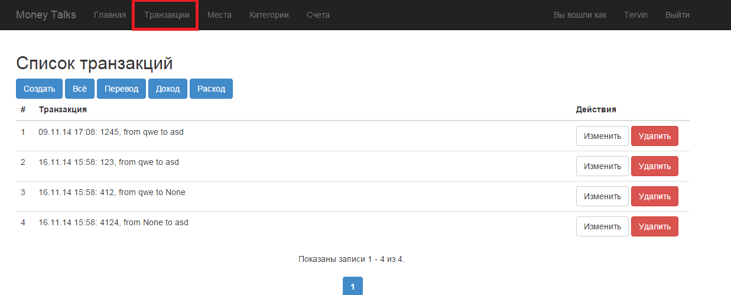

Рисунок 13 – кнопка «Счета»

Затем открывается новая страница с несколькими кнопками. Если транзакции до этого не были созданы, будет отображаться только кнопка «Создать». При наличии транзакций появляется список с возможностью изменять и удалять транзакции с помощью соответствующих кнопок. При нажатии кнопки «Создать» появляется новая страница, показанная на рисунке .

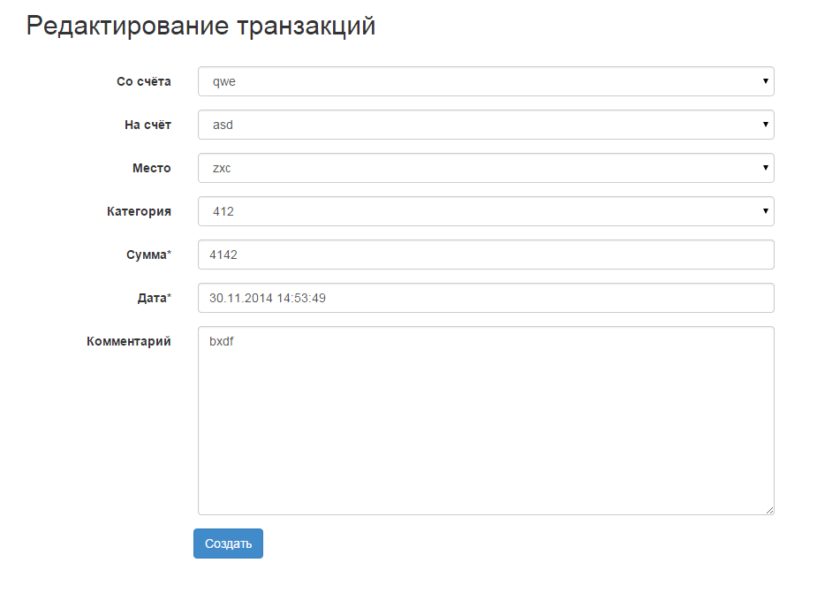

Рисунок 14 – Создание нового счёта

Здесь несколько обязательных для заполнения полей: сумма и дата. Так же необходимо указать хотя бы один из счетов. При нажатии кнопки «Создать» счёт проходит проверку на уникальность, и при успешном прохождение проверки создаётся новый счёт и открывается страница с обновлённым списком счетов.

* + 1. Изменение/удаление счетов, мест, категорий и транзакций.

Для удаления или изменения счетов, мест, категорий и транзакций необходимо зайти в соответствующие разделы. Напротив каждой строчки с данными находится по две кнопки (Рисунок ).

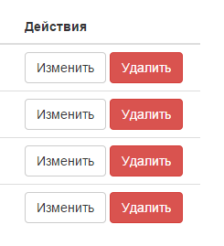

Рисунок 15 – Действия над записями

При нажатии кнопки «Удалить» появляется диалоговое окно для подтверждения удаления записи. При нажатии же кнопки изменить, появится окно аналогичное созданию с данными сохранёнными ранее. Изменяя поля, сохраняем их с помощью кнопки сохранить.

* 1. **Сообщения программы**

При выполнении различных операций на сайте, могут возникать сообщение обозначающие неверные действия пользователя. Некоторые поля являются обязательными или на них стоят иные ограничения, и, при не заполнении этих полей или вводе некорректных данных пользователь получает соответствующие уведомление.

Так, например, при редактировании места, если не ввести название, то поле для ввода подсветится красным, а под полем появится надпись, что название места является обязательным для ввода (Рисунок ).

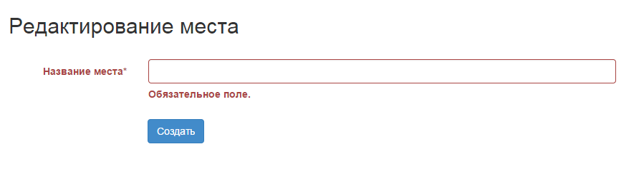

Рисунок 16 – Ошибка при редактировании места

В другом примере ошибка возникает при редактировании транзакций. Если ввести два одинаковых счёта, то сверху страницы появится сообщение о том, что счета должны быть разные (Рисунок )

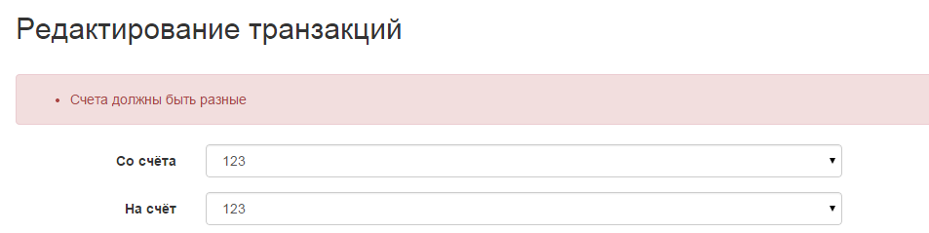

Рисунок 17 – Ошибка при редактировании транзакции